DDS — DIÁLOGO DIÁRIO DE SEGURANÇA
BUZINA E ATENCAO EM CRUZAMENTOS INTERNOS
Data: ___/___/______ | Facilitador: _______________________________ | Duração: 10 min
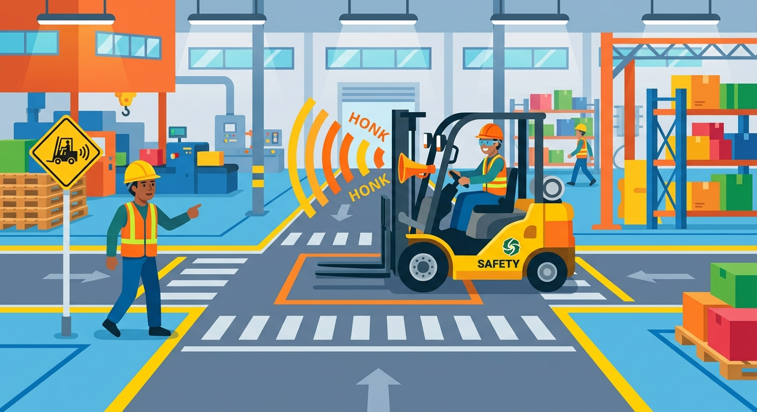
CASO REAL · 2 min
Roberto tinha 34 anos, operava uma empilhadeira há seis anos e era conhecido por ser um dos mais experientes do pátio. Naquela terça-feira de manhã, o turno tinha começado corrido: muita carga para mover, prazo apertado, chefe cobrando. Roberto conhecia cada corredor do armazém de cor — ou pelo menos achava que conhecia. Ao se aproximar do cruzamento entre o corredor C e a área de expedição, ele reduziu um pouco a velocidade, mas não parou. Também não buzinou. "Já fiz esse caminho mil vezes", ele pensava. O que ele não esperava era que Marcos, um colaborador novo há apenas três semanas, estivesse atravessando aquele mesmo cruzamento empurrando um carrinho de carga, sem visão do corredor C por causa das prateleiras altas. O impacto foi inevitável. Marcos fraturou dois dedos da mão direita e ficou três meses afastado. Roberto saiu ileso do corpo, mas não da cabeça — carregou a culpa por muito tempo. O que separou aquele dia de uma tragédia maior foi sorte, não segurança. E sorte não é procedimento.
---
INTRODUÇÃO AO TEMA · 2 min
Colisões envolvendo empilhadeiras e pedestres respondem por uma parte expressiva dos acidentes graves em ambientes industriais e de logística no Brasil. A NR-11, que regula o transporte, movimentação e armazenagem de materiais, determina que veículos industriais devem respeitar sinalizações, velocidade máxima e dar prioridade aos pedestres em todas as situações. Cruzamentos internos são pontos cegos por natureza — a visibilidade é limitada pelas estruturas do ambiente. A buzina e a atenção nesses pontos não são formalidade: são a última linha de defesa antes do acidente.
---
PONTOS PRINCIPAIS · 3 min
Buzine sempre, sem exceção**
A buzina em cruzamentos não é opcional nem depende de você "achar" que tem alguém. O sinal sonoro avisa quem você não consegue ver. Use antes de todo cruzamento, mesmo que o caminho pareça livre.
Reduza a velocidade antes de cruzar**
Velocidade alta elimina o tempo de reação. Ao se aproximar de um cruzamento, reduza sempre — mesmo sem obstáculos aparentes. O risco mora justamente no que você não está vendo.
Faça a parada visual antes de avançar**
Pare, olhe para os dois lados e só então avance. Essa pausa de 2 segundos pode evitar um acidente que dura uma vida. Em ambientes com alto fluxo de pedestres, isso é obrigatório.
Pedestres também precisam prestar atenção**
Não é só responsabilidade do operador. Quem anda a pé deve evitar cruzamentos às cegas, nunca usar fone de ouvido em áreas de movimentação de veículos e olhar antes de cruzar qualquer corredor.
Rotina não é segurança**
Fazer o mesmo caminho todo dia cria uma falsa sensação de controle. O risco muda: um colaborador novo, uma carga diferente, uma distração. Trate cada cruzamento como se fosse a primeira vez.
---
DISCUSSÃO INTERATIVA · 2 min
Você já passou por um cruzamento interno sem buzinar porque "parecia livre"? O que te levou a tomar essa decisão?
Existe algum ponto cego ou cruzamento no nosso ambiente de trabalho que você considera mais perigoso? Por quê?
Se você visse um colega passando em um cruzamento sem buzinar ou sem reduzir a velocidade, o que você faria? Existe alguma dificuldade em falar sobre isso?
---
CONCLUSÃO E COMPROMISSO · 1 min
Buzinar e reduzir a velocidade em cruzamentos são atos simples, mas que fazem diferença real. Cada vez que você faz isso corretamente, está protegendo não só a sua vida, mas a de quem está do outro lado dessa esquina. A segurança começa com hábitos que praticamos mesmo quando ninguém está olhando.
> "O acidente que você previne hoje pode ser a vida que você salva amanhã — talvez a sua própria."
---
PARTICIPANTES
Nome: _______________ | Assinatura: _______________
Nome: _______________ | Assinatura: _______________
Nome: _______________ | Assinatura: _______________
Nome: _______________ | Assinatura: _______________
Nome: _______________ | Assinatura: _______________
Nome: _______________ | Assinatura: _______________
Nome: _______________ | Assinatura: _______________
Nome: _______________ | Assinatura: _______________
Nome: _______________ | Assinatura: _______________
Nome: _______________ | Assinatura: _______________

NOTAS SOBRE O USO
O conteúdo deste DDS é conceitual e serve como orientação inicial. Cabe aos profissionais de SMS e líderes adaptarem este material às particularidades de suas frentes de trabalho. A responsabilidade pela execução e direcionamento do diálogo cabe inteiramente ao condutor da atividade.

